САНКТ-ПЕТЕРБУРГСКИЙ ГОСУДАРСТВЕННЫЙ ПОЛИТЕХНИЧЕСКИЙ УНИВЕРСИТЕТ ИНСТИТУТ КОМПЬЮТЕРНЫХ НАУК И ТЕХНОЛОГИЙ

ВЫСШАЯ ШКОЛА ИНТЕЛЛЕКТУАЛЬНЫХ СИСТЕМ И СУПЕРКОМПЬЮТЕРНЫХ ТЕХНОЛОГИЙ

**Отчет по лабораторной работе №2**

**Дисциплина:** Низкоуровневое программирование

**Тема:** Машина Тьюринга

Работу выполнил: Чевычелов А. А.

Группа: 3530901/10003

Преподаватель: Коренев Д. А.

Санкт-Петербург

2022

Оглавление

1. ТЗ…………………………………3 стр.

2. Метод решения………………….3 стр.

3. Описание состояний…………….3 стр.

4. Работа программы………………3-5 стр.

1. **ТЗ**

Вариант 9. Реверс массива чисел.

1. **Метод решения**

Работа программы осуществляется с помощью «буфера». Числа будем менять попарно, начиная с концов массива и доходя до середины. При этом сначала первое число кладётся в «буфер», затем на его место в массиве ставится второе число. Далее на место второго числа в массиве ставится число из буфера (первое число).

Чтобы достичь нужного количества итераций цикла будем прибавлять +1 к размеру вне цикла, а затем вычитать -2 каждую итерацию.

Для работы программы необходимо знать адрес последнего элемента массива до входа в цикл. Для этого необходимо из длины массива вычесть 1 и прибавить адрес первого (например, адрес первого 91, а длина массива 6: (6-1) + 91 = 96). Введем длину массива в виде P <len> S(F). Чтобы получить P <len-1> S(F) нужно из P <len> S(F) вычесть 2. Затем прибавим адрес первого элемента (P <1st> S(F)) и получим адрес второго в виде P <2nd> S(F).

1. **Программа Initial orders 1**

Исходные данные находятся в ячейках 91-96, туда же записывается ответ(Этот же массив в реверсе). Длина массива находится в ячейке 81. В ячейке 86 находится длина массива в необходимом для вычислений виде (т.е. P <len> S). Она нужна для изначального поиска адреса противоположного (последнего) элемента массива.

[31] T 97 S

[32] X 0 S

[33] A 81 S [Запись длины массива в аккум.]

[34] A 84 S [Увеличение длины массива на 1]

[35] T 82 S [Запись длины в ячейку редактирования]

[36] A 86 S [Запись в аккум. адреса противоположного эл-та]

[37] S 83 S [Запись в аккум. адреса противоположного эл-та]

[38] A 85 S [Запись в аккум. адреса противоположного эл-та]

[39] T 90 S [Запись в ячейку противоположного(последнего) эл-та]

[40] [loop:] T 0 S [Обнуление аккум.]

[41] A 88 S [Запись в аккум. значения T 0 S]

[42] T 68 S [Возвращение значения]

[43] A 88 S [Запись в аккум. значения T 0 S]

[44] T 71 S [Возвращение значения]

[45] A 87 S [Запись в аккум значения A 0 S]

[46] T 62 S [Возвращение значения A 0 S]

[47] A 87 S [Запись в аккум. значения A 0 S]

[48] T 67 S [Возвращение значения A 0 S]

[49] A 82 S [Запись оставшейся длины массива в аккум.]

[50] S 83 S [Уменьшение счётчика массива на 2]

[51] G 79 S [Условие выхода из цикла]

[52] T 82 S [Обновление длины]

[53] A 85 S [Запись в аккум. адреса 1го операнда]

[54] A 88 S [Формирование функции с помощью ячейки 88]

[55] T 68 S [Вставка функции в ячейку]

[56] A 90 S [Запись в аккум. адреса 2го операнда]

[57] A 88 S [Формирование функции с помощью ячейки 88]

[58] T 71 S [Вставка функции в ячейку]

[59] A 85 S [Запись адреса первого операнда в аккум.]

[60] A 87 S [Преобразование адреса в команду]

[61] T 62 S [Запись команды в след. ячейку]

[62] A 0 S [Выполнение записанной команды]

[63] T 89 S [Сохранение первого эл-та перестановки в буфер]

[64] A 90 S [Запись адреса второго операнда в аккум.]

[65] A 87 S [Преобразование адреса в команду]

[66] T 67 S [Запись команды в след. строку]

[67] A 0 S [Выполнение команды]

[68] T 0 S [Выполнение ранее записанной программы (55), Замена первого операнда]

[69] X 0 S [Ничего]

[70] A 89 S [Запись значения из буфера в аккум.]

[71] T 0 S [Замена второго операнда значением из буфера, ранее вставленная функция]

[72] A 85 S [Замена адресов]

[73] A 83 S [Увеличение адреса на 2(след. эл-т)]

[74] T 85 S [Запись измененного адреса]

[75] A 90 S [Замена адресов]

[76] S 83 S [Уменьшение адреса на 2(пред. эл-т)]

[77] T 90 S [Запись измененного адреса]

[78] E 40 S [Возвращение к началу цикла] [/loop]

[79] Z 0 S [Завершение функциональной части]

[80] X 0 S [Ничего]

[81] P 3 S [LENGTH]

[82] P 0 S [LEN.MOD, счетчик массива]

[83] P 1 S [Константа 2]

[84] P 0 L [Константа 1]

[85] P 91 S [adr of 1st]

[86] P 6 S [Размер массива в необходимом для вычислений виде]

[87] A 0 S [Константа для записи в аккум.]

[88] T 0 S [Константа для функции вставки]

[89] P 0 S [буфер]

[90] P 0 S [N + Size: adr of 2nd]

[91] P 0 S [ 0 ] [Начало массива]

[92] P 0 L [ 1 ]

[93] P 1 S [ 2 ]

[94] P 1 L [ 3 ]

[95] P 2 S [ 4 ]

[96] P 2 L [ 5 ]

1. **Работа программы Initial orders 1**

Входные данные:

[91] P 0 S [ 0 ]

[92] P 0 L [ 1 ]

[93] P 1 S [ 2 ]

[94] P 1 L [ 3 ]

[95] P 2 S [ 4 ]

[96] P 2 L [ 5 ]

Результат:













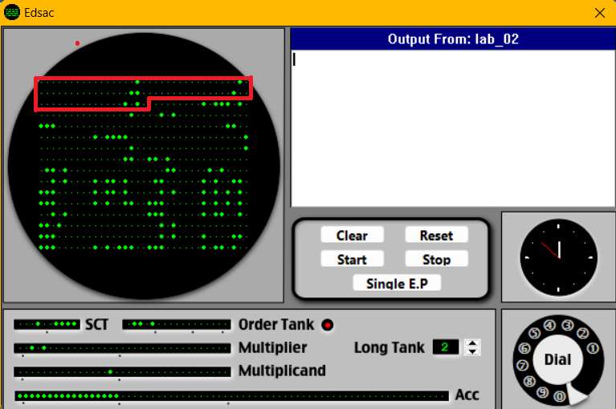

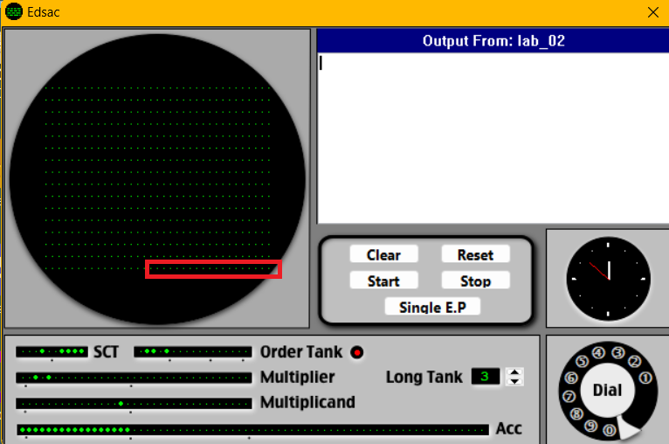

1. **Программа Initial orders 2**

Строчки 54-108 занимает подпрограмма.

Строчки 109-128 занимает программа.

10 строчка – адрес массива (первого операнда).

11 строчка – адрес противоположного элемента (второго операнда).

12 строчка – длина массива.

13 строчка – длина массива в необходимом для вычислений виде (т.е. P <len> F).

Исходные данные находятся в ячейках 122-127.

Ответ записывается в ячейки 122-127.

[54] T 56 K [Директива IO2, установка адреса загрузки]

[55] G K [Директива IO2, фиксация начального адреса подпрограммы]

[56] [0:] A 3 F [Пролог: формирование кода инструкции возврата в аккум.]

[57] [1:] T 46 @ [Пролог: запись инструкции возврата]

[58] [2:] X 0 F [Ничего]

[59] [3:] A 12 F [Загрузка длины массива в аккум.]

[60] [4:] A 51 @ [+1 к длине массива]

[61] [5:] T 52 @ [Запись в ячейку для редактирования]

[62] [6:] A 13 F [Загрузка длины массива в нужном виде в аккум.]

[63] [7:] S 50 @ [Вычитание 2]

[64] [8:] A 10 F [Прибавление адреса первого операнда]

[65] [9:] T 11 F [Запись адреса второго операнда в ячейку]

[66] [loop] [10:] T 0 F [Обнуление аккум.]

[67] [11:] A 49 @ [Запись в аккум. значения T 0 F]

[68] [12:] U 36 @ [Возвращение значения]

[69] [13:] T 38 @ [Возвращение значения]

[70] [14:] A 48 @ [Запись в аккум. значения A 0 F]

[71] [15:] U 30 @ [Возвращение значения]

[72] [16:] T 35 @ [Возвращение значения]

[73] [17:] A 52 @ [Загрузка счетчика массива в аккум.]

[74] [18:] S 50 @ [Вычитание 2]

[75] [19:] G 45 @ [Условие выхода, счетчик пустой]

[76] [20:] T 52 @ [Запись оставшегося счетчика]

[77] [21:] A 10 F [Загрузка адреса первого операнда в аккум.]

[78] [22:] A 49 @ [Формирование функции в ячейке]

[79] [23:] T 36 @ [Вставка готовой функции в ячейку 36]

[80] [24:] A 11 F [Загрузка адреса второго операнда в аккум.]

[81] [25:] A 49 @ [Формирование функции в ячейке]

[82] [26:] T 38 @ [Вставка готовой функции в ячейку 38]

[83] [27:] A 10 F [Загрузка адреса первого операнда в аккум.]

[84] [28:] A 48 @ [Формирование функции в ячейке]

[85] [29:] T 30 @ [Вставка готовой функции в след. ячейку]

[86] [30:] A 0 F [Выполнение вставленной функции, загрузка значения первого операнда в аккум.]

[87] [31:] T 47 @ [Запись в buffer]

[88] [32:] A 11 F [Загрузка адреса второго операнда в аккум.]

[89] [33:] A 48 @ [Формирование функции в ячейке]

[90] [34:] T 35 @ [Вставка готовой функции в след. ячейку]

[91] [35:] A 0 F [Выполнение вставленной функции, загрузка значения второго операнда в аккум.]

[92] [36:] T 0 F [Выполнение вставленной функции, запись значения второго на место первого]

[93] [37:] A 47 @ [Загрузка значения buffer в аккум.]

[94] [38:] T 0 F [Выполнение вставленной функции, запись значения первого на место второго]

[95] [39:] A 10 F [Обновление адресов, загрузка адреса первого операнда в аккум.]

[96] [40:] A 50 [+2] @ [Прибавление 2, след. эл-т]

[97] [41:] T 10 F [Запись нового адреса]

[98] [42:] A 11 F [Обновление адресов, загрузка адреса второго операнда в аккум.]

[99] [43:] S 50 [-2] @ [Вычитание 2, пред. эл-т]

[100] [44:] T 11 F [Запись нового адреса]

[101] [45:] E 10 @ [Конец цикла, возвращение к началу]

[102] [46:] E 0 F [Эпилог: инструкция возврата из подпрограммы]

[103] [47:] P 0 F [buffer]

[104] [48:] A 0 F [A 0 F]

[105] [49:] T 0 F [T 0 F]

[106] [50:] P 1 F [Константа 2]

[107] [51:] P 0 D [Константа 1]

[108] [52:] P 0 F [Ячейка редактирования, счетчик массива]

[109] G K [Директива IO2, фиксация начального адреса программы]

[110] [0:] X 0 F [Отладка]

[111] [1:] A 11 @ [Загрузка длины массива в аккум.]

[112] [2:] T 12 F [Запись в ячейку]

[113] [3:] A 10 @ [Загрузка адреса массива, первый эл-т]

[114] [4:] T 10 F [Запись в ячейку]

[115] [5:] A 12 @ [Загрузка длины в аккум.]

[116] [6:] T 13 F [Запись в ячейку]

[117] [7:] A 7 @ [\ вызов]

[118] [8:] G 56 F [/ подпрограммы]

[119] [9:] Z 0 F [Останов]

[120] [10:] P 13 @ [Адрес массива, первый эл-т]

[121] [11:] P 3 F [Длина массива]

[122] [12:] P 6 F [Длина массива в удобном для работы программы виде: (P <len> F)]

[123] [13:] P 0 F [0]

[124] [14:] P 0 D [1]

[125] [15:] P 1 F [2]

[126] [16:] P 1 D [3]

[127] [17:] P 2 F [4]

[128] [18:] P 2 D [5]

[129] EZ PF [Директива IO2, переход к исполнению]

1. **Работа программы Initial orders 2**

Входные данные:

[123] P 0 F [0]

[124] P 0 D [1]

[125] P 1 F [2]

[126] P 1 D [3]

[127] P 2 F [4]

[128] P 2 D [5]

При этом занятые ячейки в памяти 122-127

Результат:













